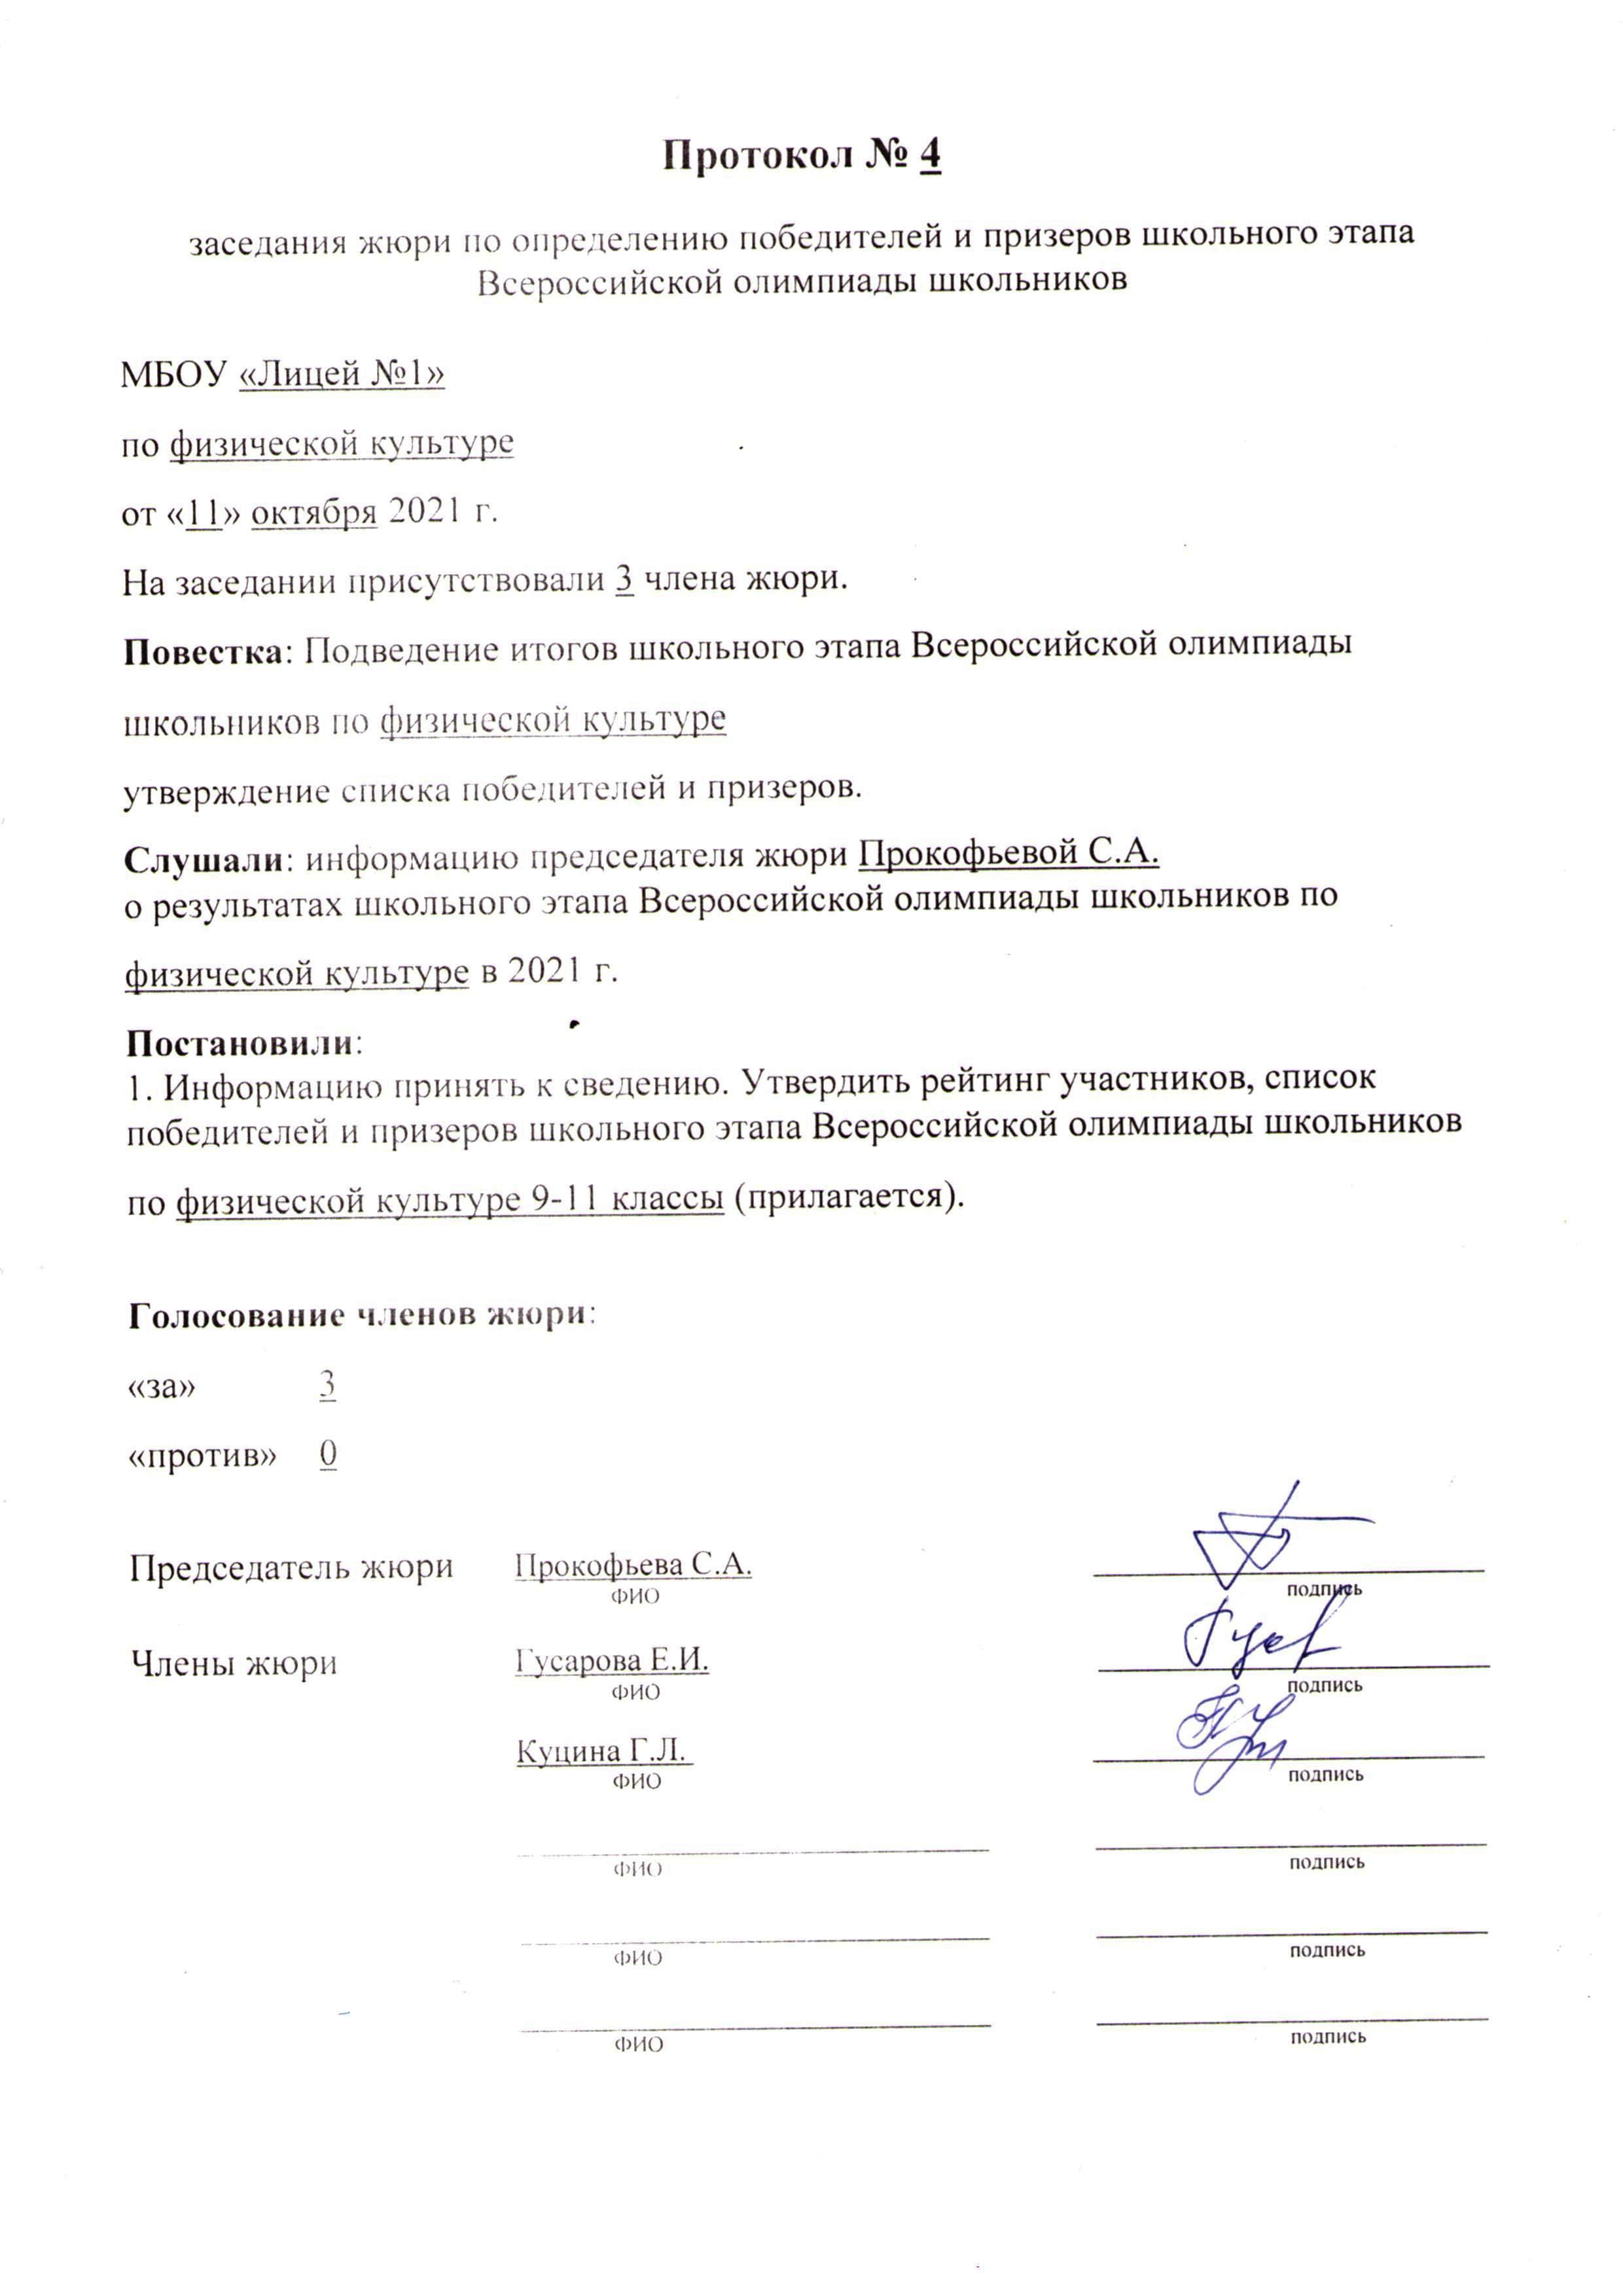

Приложение к протоколу № 4 заседания жюри от 11.10.2021 года.

МБОУ «Лицей №1

Список участников школьного этапа всероссийской олимпиады школьников в 2021 году по физическая культура
(предмет)

№  п./п. | Фамилия | Имя | Отчество | Класс | Баллы по заданиям | Результат (баллы) | Статус | Примечание
1 | 2 | 3 | 4 | 5 | 6 | 7 | 8 | 9
1 | Мастыко | Елизавета | Сергеевна | 9 |  | 87 | победитель

